**Ниженский филиал**

**Муниципальное казённое общеобразовательное учреждение**

**«Покровская средняя общеобразовательная школа»**

**Черемисиновского района, Курской области**

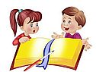

**3 класс**

**Извекова Е.А.**

**учитель начальных классов**

**базовая категория**

**2014 г.**

**Классный час "Наши права и наши обязанности"**

**3 класс**

**Извекова Е.А.**

**учитель начальных классов**

**базовая категория**

**Ниженский филиал**

**М КОУ«ПокровскаяСОШ»**

**Черемисиновского района,**

**Курской области**

Цель: Посредством знакомства с правами и обязанностями ребенка воспитывать правовую культуру обучающихся.

# Задачи:

1. Познакомить обучающихся с «Конвенцией ООН о правах ребенка и другими документами, отражающими права и обязанности детей.
2. На основе имеющихся у обучающихся знаний расширить и конкретизировать их представления о правах и обязанностях детей.
3. Обобщить знания обучающихся о таких понятиях как «право» и «обязанность», показать их единство.
4. Учить применять правовые знания в повседневной жизни.
5. Создать законы нашего классного коллектива
6. Формировать уважительное отношение к правам других людей.
7. Способствовать формированию активной гражданской позиции, коммуникативной компетентности.

# Оборудование: памятка «Мои права и обязанности» (на каждого ребенка – Приложение 1), карточки с ситуациями из жизни литературных героев (Приложение 4), выставка литературы по правовому воспитанию; плакаты и картинки по теме (Приложение 5)

**Формы и методы урока:** беседа, игра, обобщение, рефлексия.

**Ход урока**

**1. Приветствие.**

Сейчас мы с вами будем здороваться, но делать это мы будем необычным способом! Скажем «Здравствуйте» руками!

Скажем «Здравствуйте» глазами!

Скажем «Здравствуйте» мы ртом –

Станет радостно кругом!

**2. Объявление темы и постановка цели занятия:**

Начинаем классный час, речь пойдёт сейчас о нас.

Постарайтесь всё понять, что – то новое узнать

Попробуйте догадаться, о чем пойдет речь.

Очень много стран на свете, это знает каждый.

Кто, скажите, в странах этих самый-самый важный? (Пауза)

Не спешите, не пытайтесь дать ответ в один момент,

Главных много – выбирайте, там король, здесь – президент.

Про вождей и про царей знаем мы с пелёнок,

Но главней, нужней, важней для страны – ребёнок!

Кем он станет завтра, маленький и нежный?

Всей Земле права его – право на надежду! (Высказывания детей)

Сегодня мы поговорим о наших правах, обязанностях и ответственности, попробуем разобраться, где в повседневной жизни мы реализуем свои права, обязанности и несем ответственность, выскажем мнение о том, почему так важно соблюдать права и обязанности. Вы отвечали на вопросы анкеты. После нашей беседы вы ещё раз ответите на те же самые вопросы и сравните ваши ответы.

**3. Мини – лекция «Конвенция о твоих правах»**

Что такое «право», «права»? Как вы думаете?

Право – совокупность устанавливаемых и охраняемых государством норм и правил, регулирующих отношения людей в обществе («Толковый словарь» С. И. Ожегова)

Значит права – это некие правила, которые должны выполнять все люди, чтобы жить счастливо и хорошо. Государство должно следить за тем, как выполняются правила и нормы, соблюдаются права людей, помогать своим гражданам, наказывать тех, кто мешает жить другим, нарушает их права.

- *А есть ли права у вас, у детей?*

Существуют ли документы, где прописаны права ребенка? Давайте разберемся. (Заслушиваются ответы детей.)

В 1959 г. Генеральная Ассамблея ООН (это такая международная организация, которая объединяет 190 стран на земле) провозгласила Декларацию прав ребёнка. **Декларация** – это некое официальное заявление о чем-либо. В ней утверждается, что некоторые права человека имеют непосредственное отношение к детям, которые нуждаются в особой заботе и внимании, поскольку чрезвычайно уязвимы по причине возраста. Декларация сыграла большую роль в деле защиты детства. Ее содержание было призывом к добру, справедливости в отношении детей.

Однако декларации имеют лишь рекомендательный характер, ее нормы не обязательны для исполнения.

Все права детей всего мира записаны в специальном документе, Конвенции «О правах ребенка». **Конвенция** - это договор, который должен неукоснительно исполняться теми, кто его подписал.Этот документ приняла 20 ноября 1989 года Организация Объединенных наций. Это авторитетная международная организация возникла после Второй мировой войны, которая отняла у десятков миллионов людей их главное право – право на жизнь. Чтобы не допустить третьей мировой войны, народы всего мира объединились в Организацию Объединенных наций.

К сожалению, наш мир не стал безопасным: войны, теракты, преступления, аварии, стихийные бедствия, голод и эпидемии. Даже взрослые, сильные люди не могут противостоять этим опасностям, но самыми беззащитными оказываются дети. Они даже в мирной жизни нуждаются в особой заботе и внимании со стороны взрослых. Чтобы защитить права детей, и была принята Конвенция «О правах ребенка».

Конвенция – это соглашение. Это значит, что все государства, которые подписали эту Конвенцию, согласились защищать права детей.

Какие же права есть у всех детей мира? (обсуждение и показ картинок, соответствующих обсуждаемому праву)

* Право на жизнь
* Право на имя при рождении
* Право на медицинскую помощь
* Право на образование
* Право на отдых и досуг
* Право иметь имущество
* Право свободно выражать свои взгляды
* Право на свободное перемещение
* Право на заботу и воспитание родителями
* Право на всестороннее развитие и уважение человеческого достоинства
* Право на личную жизнь, семейную жизнь, неприкосновенность жилища, тайну переписки

**Дети читают стихи и держат в руках табличку с номером статьи по Конвенции.** (Приложение 2)

1.Только ты на свет родился,   
Право первое твое:   
Получи, чтоб им гордиться   
Имя личное свое. **Статья 7.**

2.Очень трудно самому,   
жить на свете одному.   
Правом с мамой жить и с папой -   
Пользуйтесь везде, ребята. **Статья 9**

3.Есть еще такое право   
помнить думать и творить   
и другим свои раздумья,   
если хочешь подарить. **Статья12, 13, 14.**

4.Я росточком не доволен   
И пока не так силен,   
Но не смей мне делать больно   
Есть у нас такой закон. **Статья 32**

5.Если жар, все тело ломит   
И совсем не до игры,   
То позвать врача на помощь   
Тоже право детворы. **Статья 24.**

6.Чтоб с наукой подружиться,   
С книжкой в маленькой руке   
Правом пользуюсь учиться   
На родимом языке. **Статья 30.**

7.Подросла, взяла я книжки,   
И пошла я в первый класс.   
В школу ходят все детишки -   
Это право есть у нас. **Статья 28.**

8.Я могу свой детский праздник,  
Как и взрослый отмечать.   
Если я проголодаюсь-   
Пищу вправе получать. **Статья 31.**

9.Будь ты слабым или сильным,   
Белым, черным все равно   
Ты родился быть счастливым:   
Это право всем дано. **Статья 6.**

Чтобы вы не забыли о том, какими правами обладаете, я хочу подарить вам вот такую памятку, которая называется «Мои права и обязанности». Рассмотрите ее.

(Учитель раздает памятки «Мои права и обязанности» **(см. Приложение 1)**.

**Работа в группах**. Класс делится на две группы. Каждая получает листок с картинками к сказке (**Приложение 4**):

- Определите, какие права сказочных героев были нарушены?

Законы, которые регулируют отношения государства и общества, записаны в Конституции – основном законе государства. (Демонстрация книги)

Кроме Конституции права ребенка прописаны в: «Семейном кодексе», «Гражданском кодексе», «Трудовом кодексе», «Уголовном кодексе», «Законе об образовании».

Устав школы, в котором также прописаны права и обязанности всех участников образовательного процесса (администрации школы, учащихся, их родителей, педагогов).

**Обязанности ребёнка.**

Каждый ребёнок должен знать свои права. Но не менее важно помнить о том, что кроме прав, у каждого человека есть и обязанности.

Ребята, статья 29 Конвенции прав человека гласит, что человек имеет не только права, но и обязанности.

- Что такое обязанности? *(Круг действий, возложенных на кого-то и обязательных для выполнения).*

- Какая самая главная обязанность у вас в семье?

- А у вашего папы?

- У кого больше всего обязанностей?

- А какие обязанности существуют у учеников?

- А откуда вы это знаете? (Устав школы)

- Давайте с вами обозначим некоторые из обязанностей школьника!

- А в Уставе школы ваши обязанности прописаны следующим образом:

Уважать права, честь и достоинство всех участников;

Прилежно учиться;

Иметь аккуратный вид;

Соблюдать правила техники безопасности;

Беречь школьное здание, оборудование;

Придерживаться общепринятых правил поведения;

Умножать и развивать лучшие традиции коллектива, беречь честь школы.

**4. Игра «Разрешается – запрещается».**

1.Вот в углу стоит мальчонка,

Плачет, надрывается.

Бить, наказывать ребенка

Строго (запрещается)

2. С мамой дети должны жить,

Ей цветы всегда дарить –

Это (разрешается).

3. Эта грань обозначает:

Мать с ребенком разлучают.

Это (запрещается).

4. Рисовать и петь учиться,

Если заболел – лечиться,

Это – (разрешается).

5. Этот трудится ребенок,

Мало у него силенок,

Ноги подгибаются.

В детстве тяжкая работа (запрещается).

6. Вместе дружно в мире жить,

с разными детьми дружить –

Это (разрешается).

7. Этот слабый горбит спину,

Перед сильным преклоняется.

Быть рабом у господина

Строго (запрещается).

***Релаксация.***

“Воздушный шарик и ветерок ”. Это упражнение научит тебя справляться с обидой, злостью, просто с плохим настроением. Встань. Закрой глаза, сделай глубокий вдох и представь, что ты – красивый воздушный шарик, а, выдыхая, превращаешься в легкий ветерок, несущий по воздуху парашютики одуванчика. Проделай это несколько раз. Твоё настроение и чувства станут лёгкими и воздушными.

**5. Создание законов нашего классного коллектива:**Скажите мне, а что ещё может повлиять на ваше поведение в обществе, на осуществление каких-то поступков? (Наш внутренний ограничитель - совесть)  
- Ребята, в нашем школьном коллективе есть свои права и обязанности. Также в нём действуют правила этикета (правила поведения в обществе) Давайте сформулируем, по каким же законам будет жить наш с вами класс.

- Сейчас мы с вами разделится на группы. Задача каждой группы: сформулировать  важные, на ваш взгляд, законы, по которым будет жить наш коллектив, и записать их. (Работа в группах)

Законы нашего классного коллектива:  
**1. Закон порядка:**  
* Выполняй правила, предусмотренные Уставом школы;  
* Соблюдай порядок в школе и на её территории;  
Не бегай по классу.  
**2. Закон организованности:**  
* Не опаздывай в школу;  
* К урокам готовься заранее, на перемене.    
**3.Закон уважения:**   
* Уважай людей, и тогда люди будут уважать тебя;  
* Проявляй сдержанность и терпение друг к другу.  
**4. Закон дружбы:**  
 * В жизни происходят события, которые тяжело пережить одному. Тогда на помощь приходит друг.  
* Старайся создать в классе атмосферу дружбы и взаимопонимания;  
* В работе старайся не создавать конфликтных ситуаций. Если же случился конфликт, то разрешай его мирным путём.  
**5.Закон храбрости:**  
* Будь храбрым, не бойся препятствий.  
**6.Закон любви:**  
* Люби своих родителей, друзей, Родину и всё то, что тебя окружает.  
**7.Закон доброты:**  
 * Доброта – это сила. Не бойся быть сильным – дари людям добро.  
**8.Закон милосердия:**  
 * Рядом с тобой может оказаться кто-то, кому нужна помощь. Помоги.  
**9.Закон трудолюбия:**  
* Без труда не вытащишь и рыбку из пруда. Будь трудолюбив!;  
* Стремись хорошо учиться.

**(Все законы вывешиваются на доску)**

**6. Итоги классного часа.**

Слово учителя:

Наше государство провозглашает равными всех людей перед законом. Человек может реализовать свои права только в том случае, если не будет ущемлять права других людей. И у детей, и у взрослых есть человеческие права и обязанности, разница лишь в том, что взрослые больше знают и умеют и несут больше ответственности. Пользуясь этим, взрослые часто нарушают законные права детей, Но и дети в силу собственного незнания и неумения зачастую требуют предоставить себе такие права, которые могут принести вред им самим и окружающим. После нашей беседы я прошу вас ещё раз ответить вопросы знакомой вам анкеты и сравнить ваши ответы с предыдущими ответами. Скажите, что изменилось в ваших ответах?

**Рефлексия:** Катится, катится волна, ручеёк льётся, а за ним и мысли вслух наших ребят вьются.(Высказывания каждого участника мероприятия).

* Круг действий возложенных на кого-нибудь и обязательных для выполнения **(обязанность).**
* Договор, который должен неукоснительно исполняться теми, кто его подписал (**Конвенция).**
* Совокупность установленных и охраняемых государством норм и правил об отношениях людей в обществе **(права).**
* Некое официальное заявление о чем-либо не требующее обязательного выполнения **(Декларация).**
* Документ, в котором записаны права и обязанности учеников нашей школы **(Устав школы).**
* До какого возраста человек считается ребенком (**до 18 лет)?**

Наш классный час еще раз доказал, что, независимо от нации, веры, цвета кожи, социального положения, у всех права и  обязанности одинаковы.  Возьмите смайлики, лежащие у вас на столах, и выберите тот, который наиболее подходит вашему настроению. Прикрепите смайлик к доске. Все молодцы, хорошо поработали. Всем спасибо.  А я хочу вам пожелать побольше друзей!

**ПРИЛОЖЕНИЕ №1.**

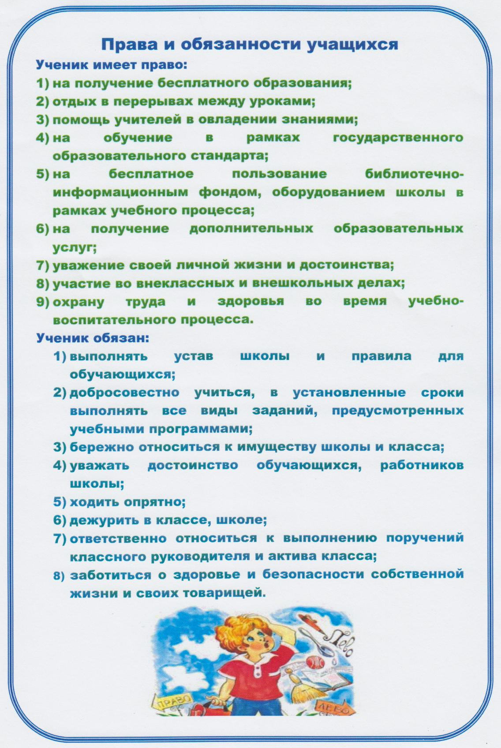

**ПРИЛОЖЕНИЕ №2.**

Статья 7.

Статья 9.

Статья 12, 13, 14.

Статья 32.

Статья 24.

Статья 30.

Статья 28.

Статья 31.

Статья 6.

**ПРИЛОЖЕНИЕ №3.**

|  |
| --- |
| 1. Закон порядка: |
| 2. Закон организованности: |
| 3.Закон уважения: |
| 4. Закон дружбы: |
| 5.Закон храбрости: |
| 6.Закон любви: |
| 7.Закон доброты: |
| 8.Закон милосердия: |
| 9.Закон трудолюбия: |

**ПРИЛОЖЕНИЕ №4.**

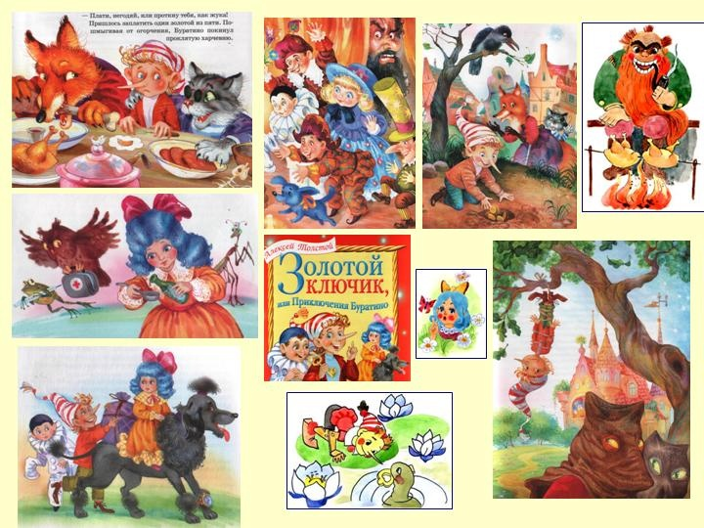

**ПРИЛОЖЕНИЕ №5.**

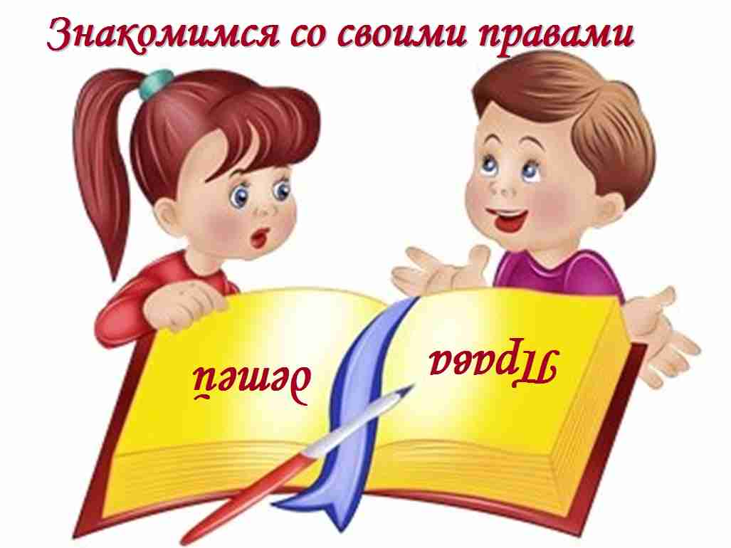

**ПРИЛОЖЕНИЕ №6.**

АНКЕТА

1. Какие права ты имеешь, как ученик? _____________________________________________________________________________________

2. Что обязан делать ученик? _____________________________________________________________________________________

3. С какими нарушениями ты чаще встречаешься: прав или обязанностей? _____________________________________________________________________________________

4.Что такое права? _____________________________________________________________________________________

5. Что такое обязанности? _____________________________________________________________________________________

6.Зачем придумали права людей и обязанности? _____________________________________________________________________________________

**Используемая литература:**

Gigabaza.ru

<http://gigabaza.ru/doc/101772.html>

Классный час на тему: "Наши права и обязанности"

<http://festival.1september.ru/articles/104015/>

Наши права и наши обязанности в картинках

<http://yandex.ru/images/search>